Objednatel:
Dodavatel:
ARCDATA PRAHA, s.r.o.
Hybernská 24
110 00 Praha 1
IČ: 14889749
DIČ: CZ14889749
Název: Ústav výzkumu globální změny
AV ČR, v. v. i.
Sídlo: Bělidla 986/4a, 603 00 Brno
IČ: 86652079
DIČ: CZ86652079
Bankovní spojení: 61722621/0710

Vyřizuje:
Simona Zvěřinová
E-mail: xxxxxxxxxxxxxxxxx
Telefon: xxxxxxxxxxxxxx V Praze dne 29.11.2022

Věc: Objednávka VT12/22/75

Vážení obchodní partneři,
objednáváme u Vás následující produkty na základě nabídky č. S2203800:

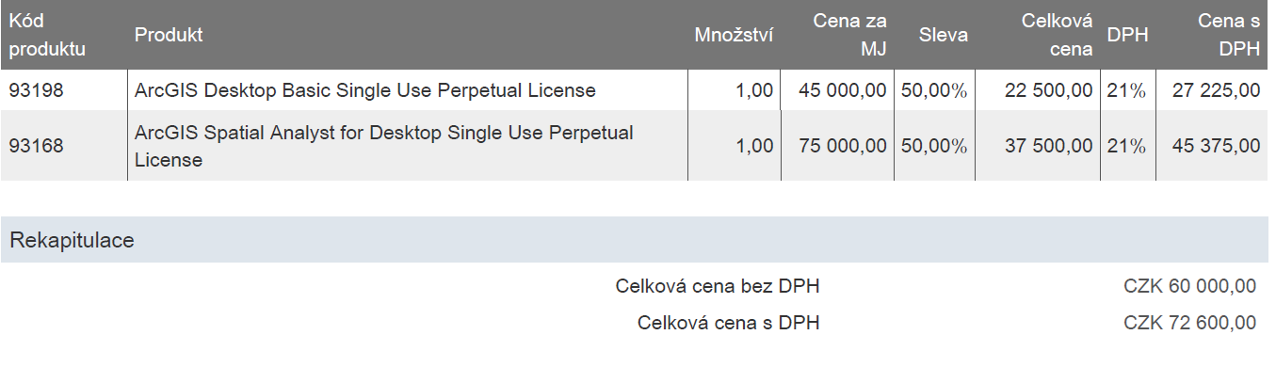
Předpokládaný termín: prosinec 2022
Místo dodání: Praha (elektronicky)
Předpokládaná cena v Kč (včetně DPH): 72 600 Kč
Forma úhrady: bankovním převodem
E-mail pro fakturaci: fakturace@czechglobe.cz
Středisko hrazení: 52/5018

S pozdravem Potvrzení dodavatele:

Davina Vačkářová

